1. Wysłuchanie wiersza pt „Łąka” I. Salach

Łąka tylu ma mieszkańców
Zwierząt, roślin kolorowych.
Tu motylek, a tam pszczółka, (ważka)
Tutaj kwiatek-O! Różowy!
Z kopca wyszedł krecik mały
Obok niego idzie mrówka
Na rumianku w krasnej sukni
Przycupnęła Boża Krówka.
Nad tą łąką kolorową
Bal wydały dziś motyle,
Zapraszają wszystkie dzieci
Więc zatańczmy z nimi chwilę.

– O czym był wiersz? Jakie zwierzęta wystąpiły w wierszu? Kto zamieszkuje łąkę?;

2. Rozmowa z dzieckiem „Jakie znasz owady?” Komu potrzebne są owady (np. pszczoły, osy motyle, trzmiele – zapylanie kwiatów, rozmnażanie roślin; biedronki – zjadają mszyce, szkodniki roślin; mrówki – budując mrowiska przenoszą nasiona różnych roślin)? Skąd możemy czerpać informacje o owadach?

3. Analiza słuchowa wyrazów

biedronka kret

4. Jakie owady są na zdjęciu?

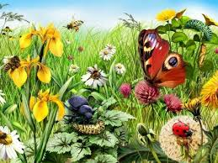

5. Budowa owada ( 2 pary skrzydeł, 3 pary odnóży (6 odnóży)czułki, ciało składa się z głowy, tułowia i odwłoku, są różnice: sposób lokomocji, zdobywanie pożywienia (czym się żywią?), kolorystyka ).

12. Omówienie cyklu rozwojowego motyla.

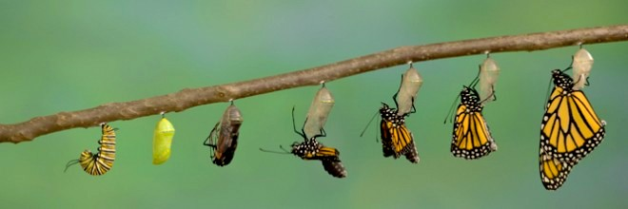

13. Oglądanie różnych gatunków motyli



